FATEC VOTORANTIM
Ciência de Dados em Negócios
5º Semestre de Ciência de Dados em Negócios

Introdução sobre a solução e Benefícios, Objetivo do Projeto, Descrição da plataforma , BPV (Business Process View) automação de negócios e diagrama , Fluxograma lógico de Instalação e Configuração

Arquitetura do Apache Flink 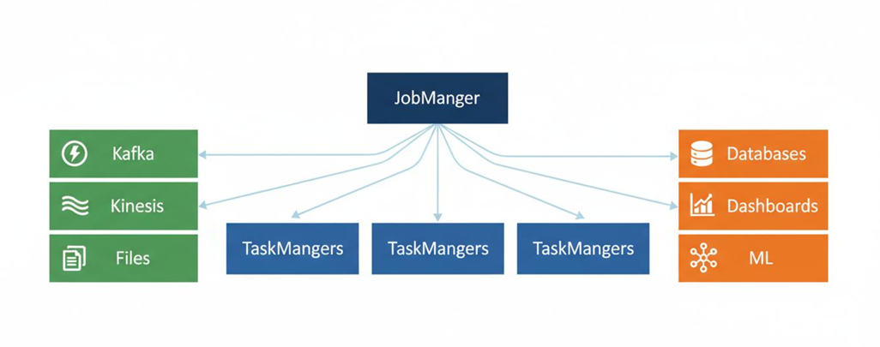

EQUIPE DE FÁBRICA DE SOFTWARE:

Equipe: Arthur Nunes, Bruno Araujo e Caio César Corrá

Sorocaba/SP
2026
Introdução ao Estudo da Solução
O estudo teve como objetivo explorar o funcionamento de ferramentas de processamento distribuído de dados, com foco na utilização do Apache Flink em ambiente Linux. Para isso, foi preparada uma infraestrutura básica em uma máquina virtual com sistema operacional Ubuntu, onde foram instalados e configurados os principais pré-requisitos necessários para a execução da plataforma.
A partir dessa configuração inicial, foi realizada a instalação e validação do Apache Flink, permitindo a execução de aplicações em modo cluster local, com suporte a processamento de dados em tempo real e em lote.
Durante o desenvolvimento do laboratório, foram executados testes utilizando exemplos nativos do Flink, permitindo verificar o correto funcionamento do ambiente e compreender o modelo de processamento baseado em streaming contínuo (true streaming), característica fundamental da ferramenta.
A solução implementada demonstra a viabilidade de criar um ambiente de análise e processamento de dados utilizando tecnologias modernas de Big Data, mesmo em infraestrutura simplificada. Dessa forma, o estudo contribuiu para a compreensão prática de conceitos como processamento distribuído, paralelismo, tolerância a falhas e processamento em tempo real.

Objetivo do Projeto

O projeto tem como objetivo implementar um ambiente de processamento de dados utilizando o Apache Flink, permitindo realizar análises de dados em tempo real e em lote de forma eficiente, escalável e automatizada.
A solução busca demonstrar como plataformas modernas de processamento distribuído podem ser configuradas e utilizadas para manipular grandes volumes de dados em fluxo contínuo, explorando conceitos como baixa latência, processamento orientado a eventos (event-driven), tolerância a falhas e escalabilidade horizontal.
A seguir, são apresentados os principais objetivos do projeto, organizados por etapas do processo de implementação e operação da plataforma:

1. Preparação do Ambiente de Processamento
Configurar o ambiente de trabalho em sistema operacional Linux (Ubuntu), realizando a instalação e validação das dependências necessárias, como Java (JDK 11 ou superior), além da instalação e configuração do Apache Flink.
Esta etapa garante que a infraestrutura esteja devidamente preparada para execução de aplicações distribuídas de processamento de dados.

2. Automação da Inicialização da Plataforma de Análise
Estabelecer procedimentos para inicialização do cluster local do Apache Flink, incluindo a execução dos serviços de JobManager e TaskManager.
Essa automação permite que o ambiente de processamento esteja rapidamente disponível para submissão e execução de jobs, reduzindo o tempo de setup operacional.

3. Leitura e Processamento Automatizado de Dados
Utilizar o Apache Flink para realizar a ingestão de dados tanto em fluxo contínuo (streaming) quanto em lote (batch), aplicando operações de transformação, filtragem e agregação em tempo real, com suporte ao modelo de processamento “true streaming”.
4. Execução de Processamentos Distribuídos

Aplicar o modelo de processamento distribuído do Apache Flink, baseado na arquitetura de JobManager e TaskManagers, utilizando slots de execução para paralelismo. Essa abordagem permite o processamento simultâneo de grandes volumes de dados com alta eficiência e desempenho.
5. Validação e Análise dos Resultados Processados

Executar jobs de teste no cluster do Apache Flink e validar os resultados por meio da interface web disponibilizada em ambiente local. Essa etapa assegura o correto funcionamento da plataforma, permitindo a análise dos dados processados e a verificação da consistência das operações realizadas.

Descrição da plataforma e sua Infraestrutura

Etapa 1 – Preparação da Plataforma

O Apache Flink é uma plataforma de processamento distribuído que permite o processamento de dados em tempo real (streaming) e em lote (batch) utilizando uma arquitetura unificada.
A arquitetura do Flink é composta por três principais componentes:
- JobManager: responsável pelo gerenciamento do cluster e execução dos jobs
- TaskManager: responsável pela execução das tarefas distribuídas
- Client: responsável por submeter os jobs ao cluster
A comunicação entre os componentes permite a execução eficiente e tolerante a falhas, garantindo alta disponibilidade e desempenho no processamento de dados.

BPV (Business Process View) automação de negócios:
Descrição do Negócio:
Etapa 1:
A empresa atua na distribuição e locação de chopeiras, realizando o monitoramento em tempo real do consumo de chopp em eventos e estabelecimentos.
Sensores acoplados às chopeiras enviam dados continuamente sobre volume consumido, temperatura e status do equipamento. Esses dados são processados em tempo real utilizando Apache Flink, permitindo análise instantânea e tomada de decisão.
O sistema permite identificar padrões de consumo, prever reposição de barris e detectar falhas operacionais, automatizando o processo logístico e melhorando a eficiência operacional.

BPV (Business Process View) automação de negócios diagrama
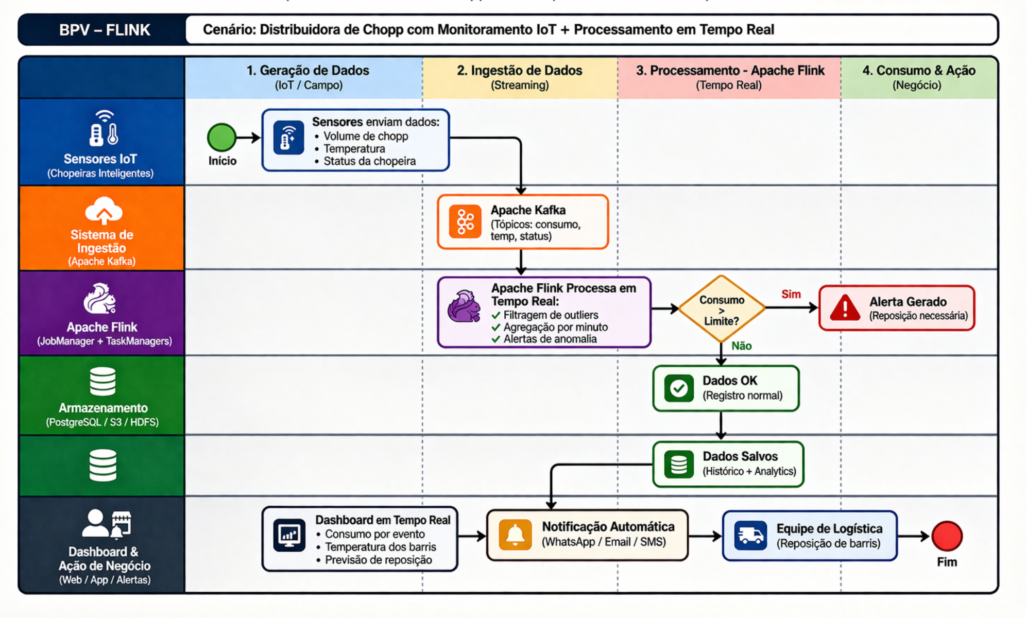

- Fluxograma Lógico da Solução Instalação e Configuração

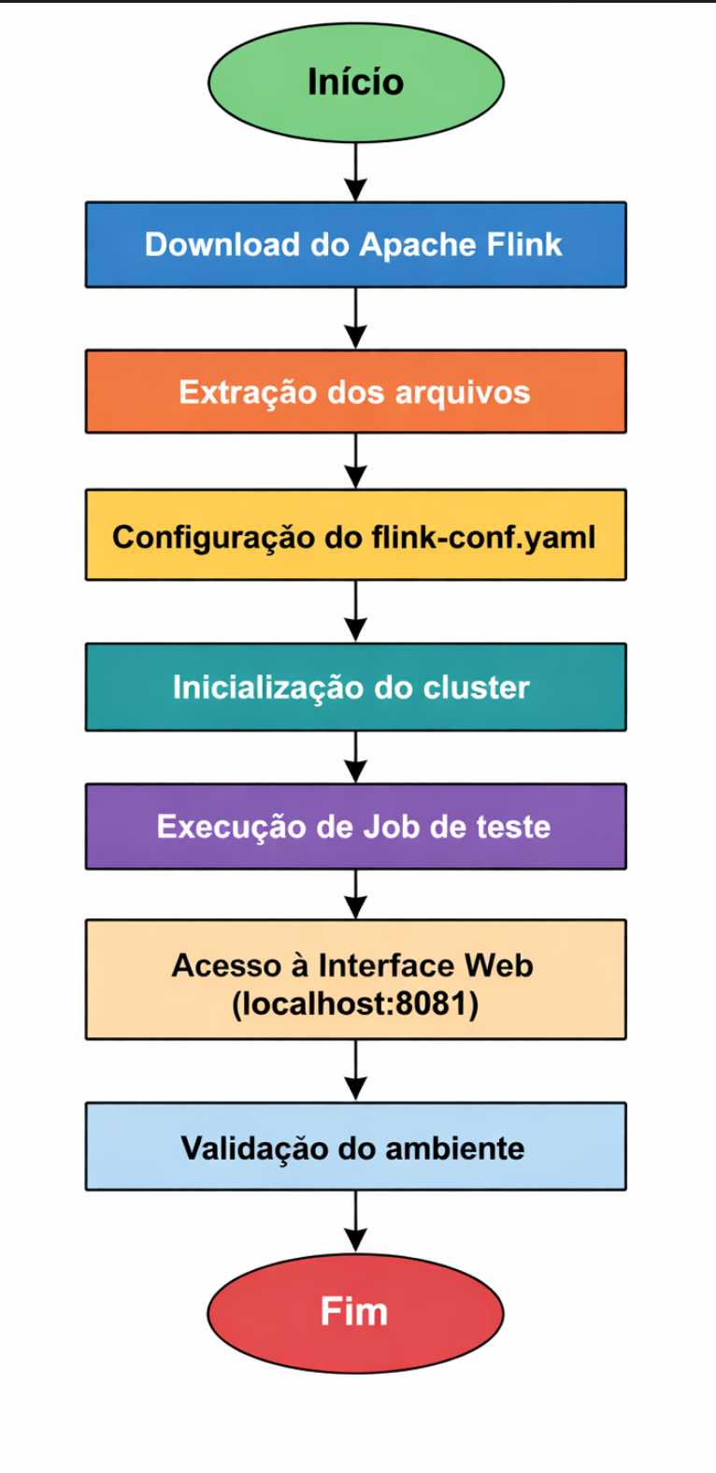

- Evidências da implementação realizada em VM Linux / Ubuntu

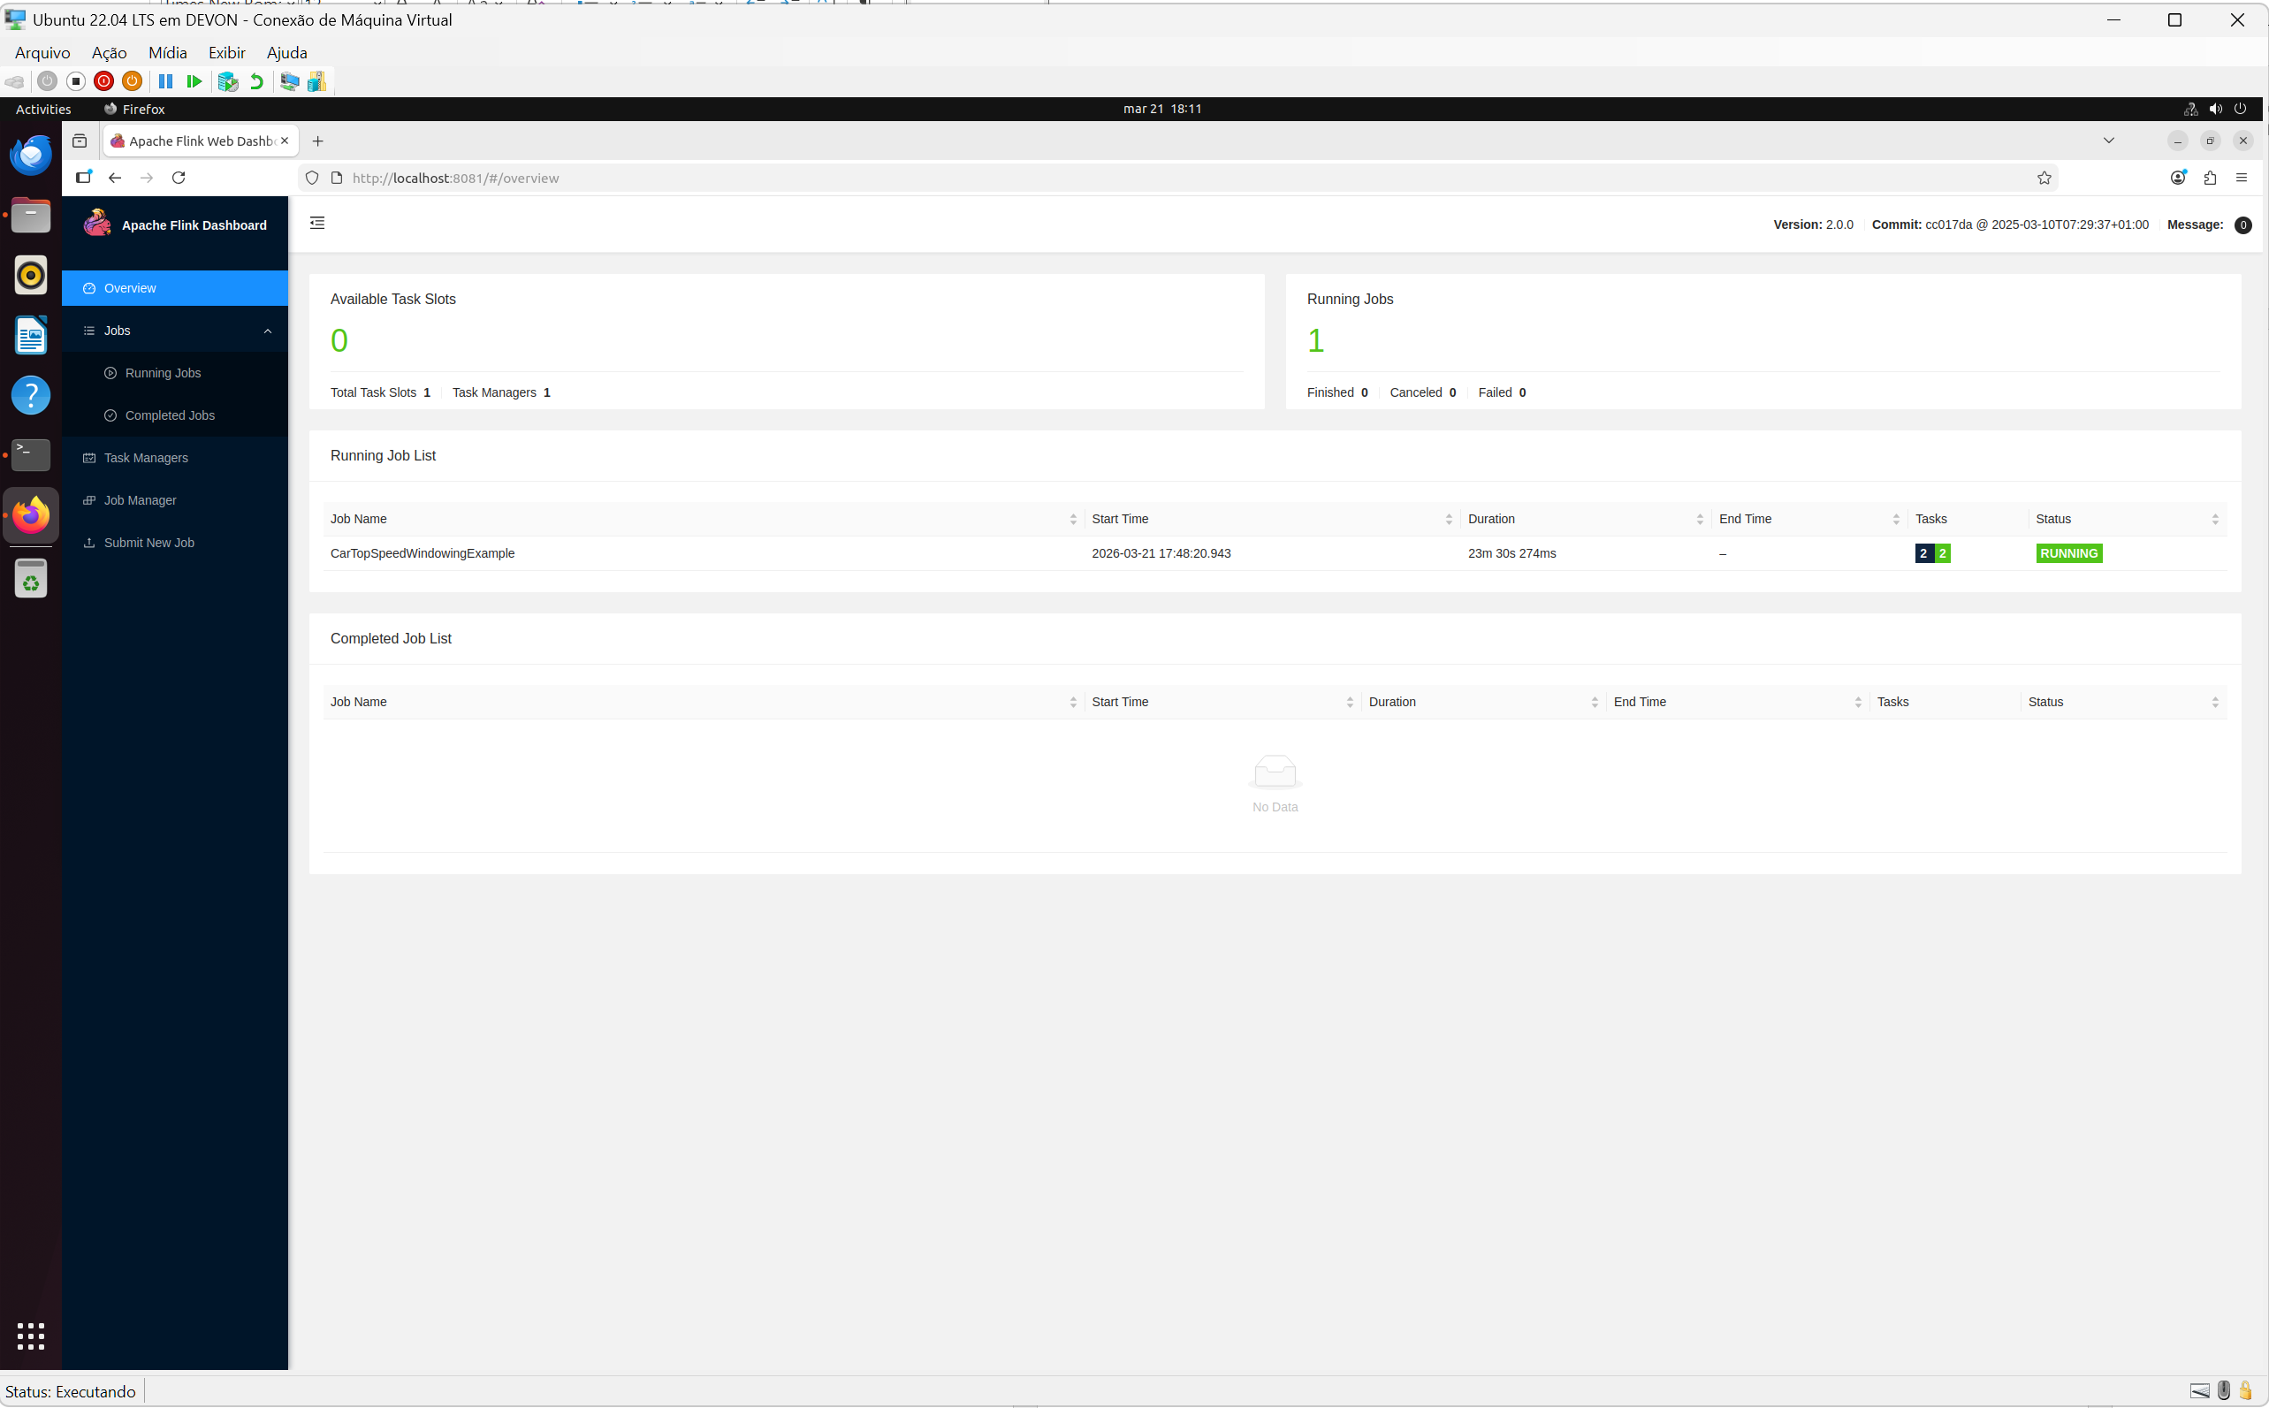

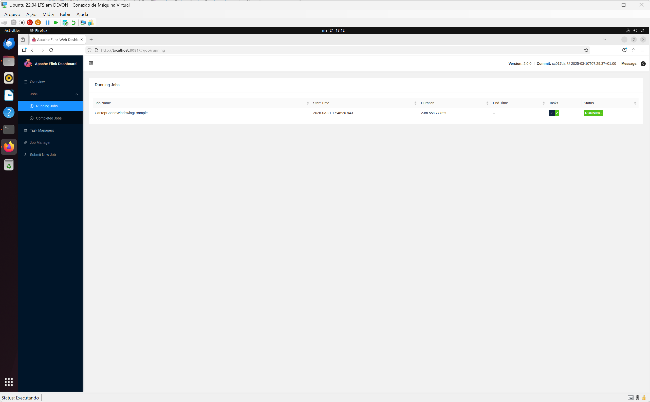

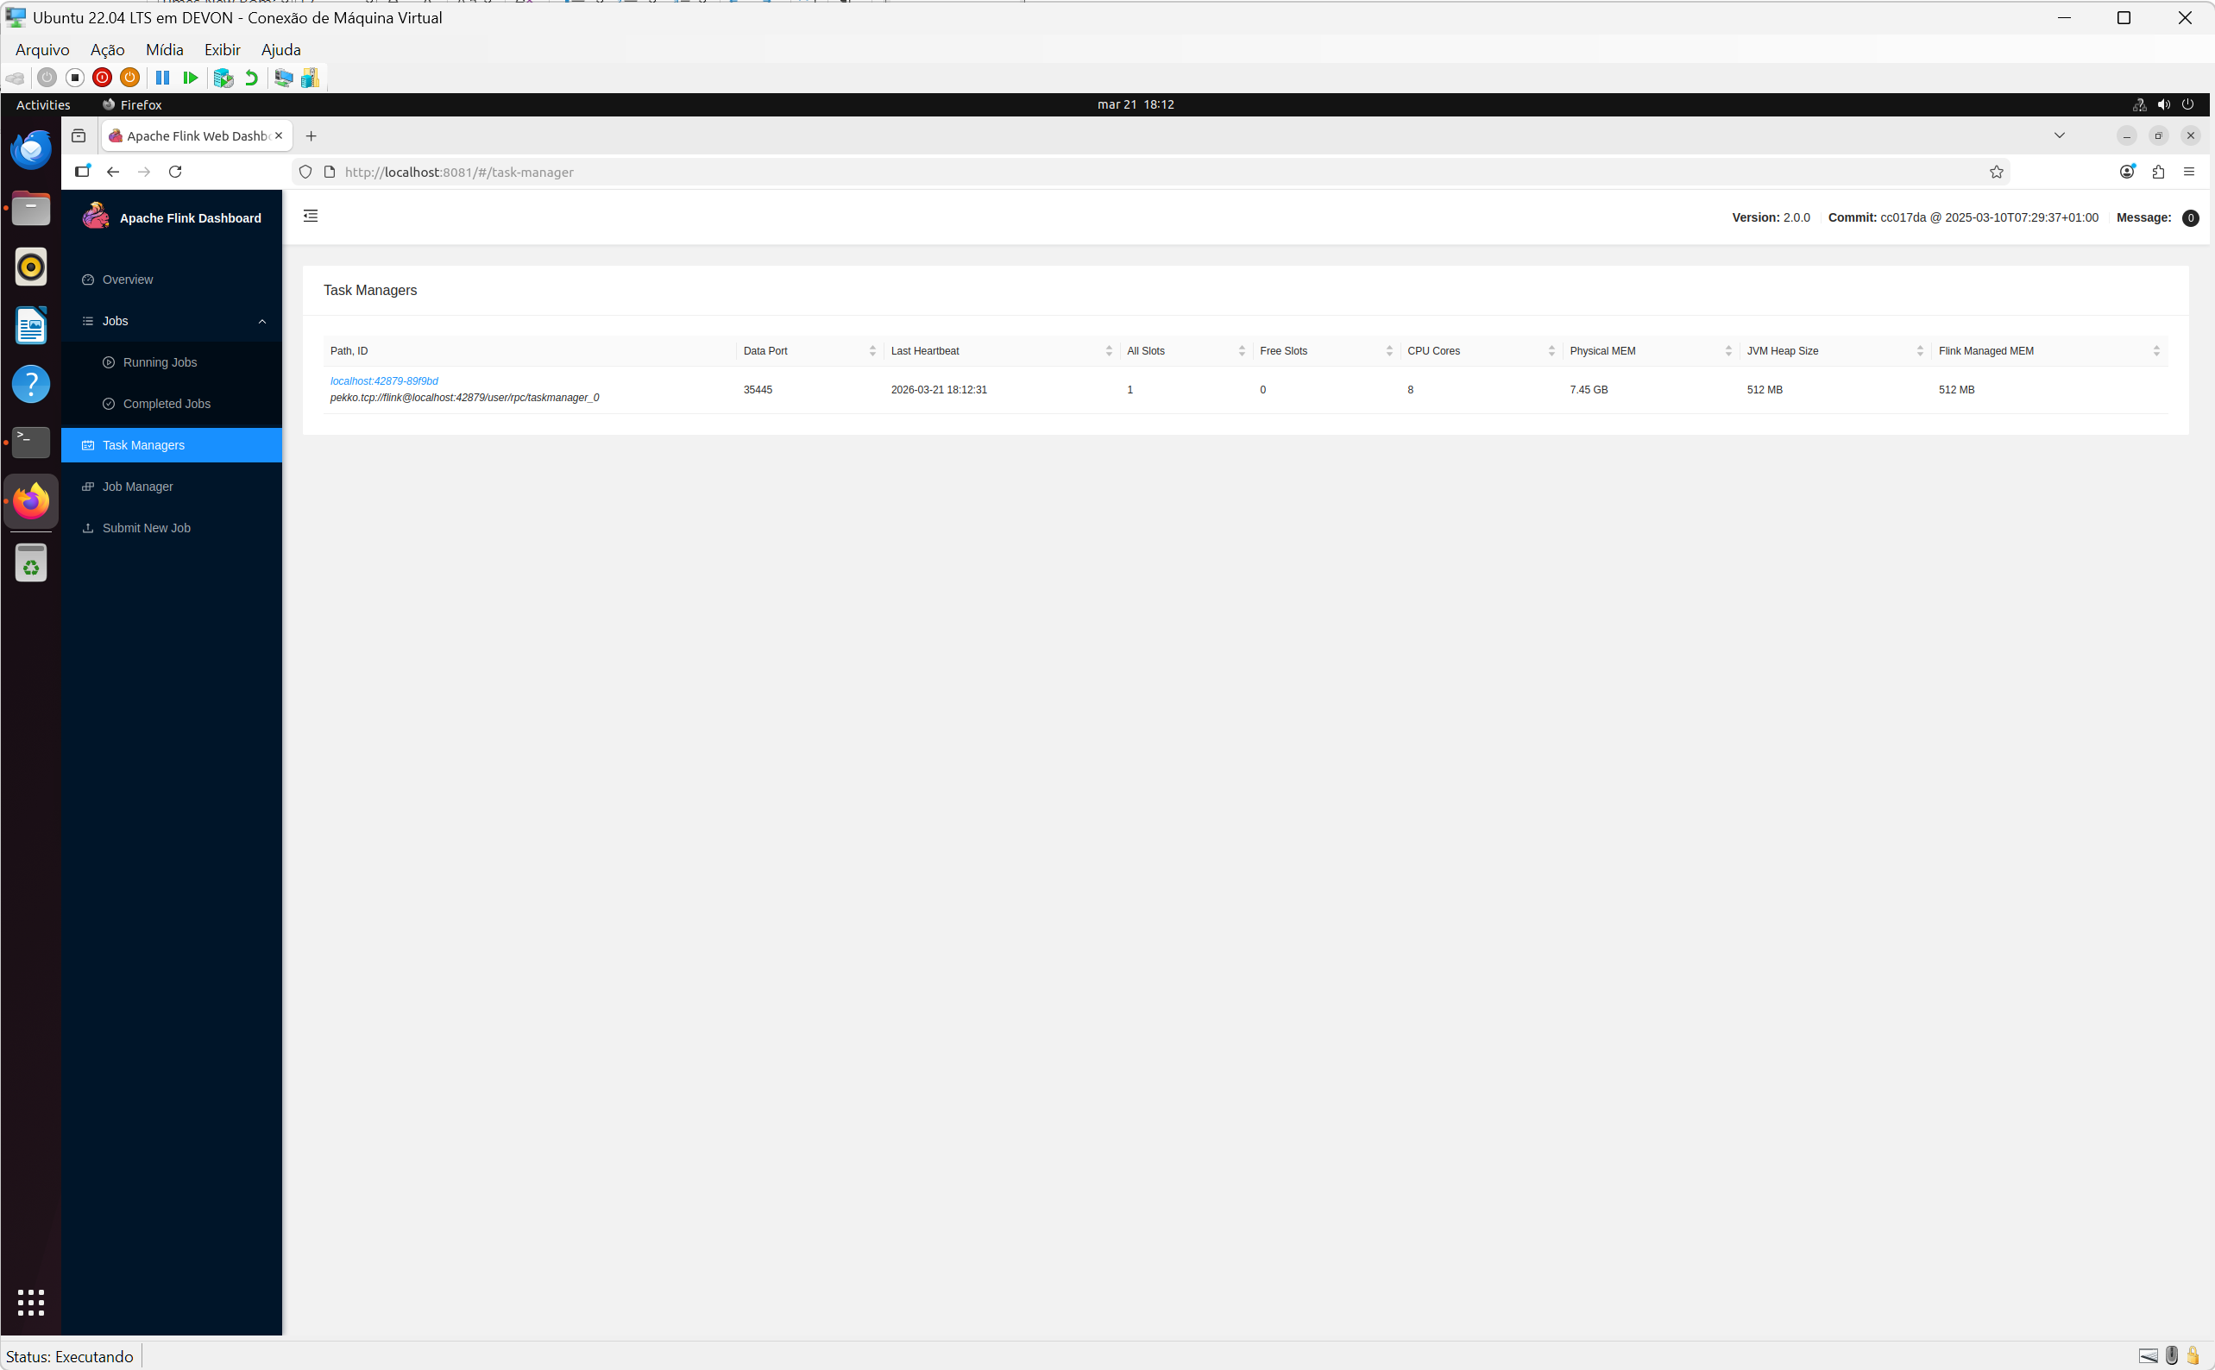

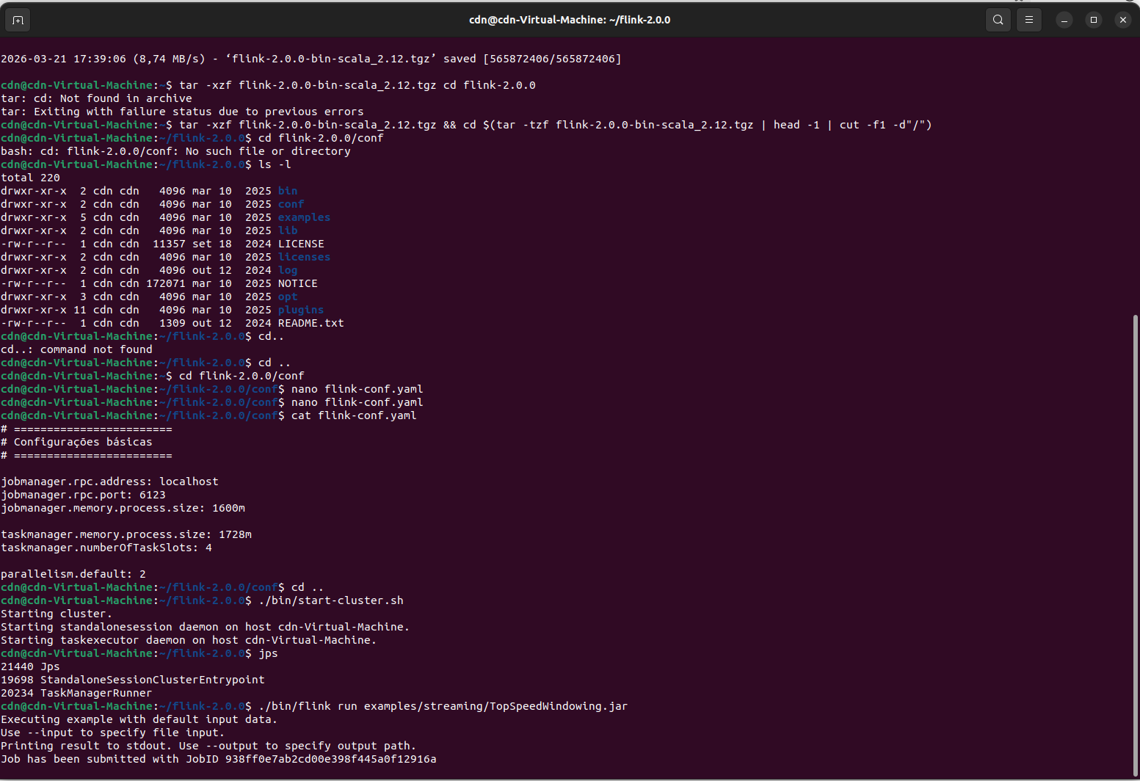

REFERÊNCIAS DE ESTUDO DA ATIVIDADE:

1. Documentação oficial Apache Flink:
https://flink.apache.org/

2. Apache Flink Documentation:
https://nightlies.apache.org/flink/

3. Usando o Draw.io [Software] [online] para Diagramas Disponível em:
https://app.diagrams.net

4. Documentação oficial Hyper-V [online] Disponível em:
https://learn.microsoft.com/virtualization/hyper-v-on-windows/

5. Guia de criação de máquinas virtuais no Windows [online] para Diagramas Disponível em:
https://learn.microsoft.com/windows-server/virtualization/hyper-v/get-started/create-a-virtual-machine-in-hyper-v

6. Documentação oficial Ubuntu [online] para Diagramas Disponível em:
https://ubuntu.com/tutorials

